州委副书记、政法委书记李燕兰一行到我县调研指导基层群团工作

4月12日下午，州委副书记、州委政法委书记李燕兰带队率领州级群团工作督导调研组至德钦县奔子栏镇开展实地调研。州委组织部副部长杨德寿、州总工会常务副书记李晓琪、州团委书记雪梅、州妇联主席孙红梅、德钦县委副书记格玛次里以及德钦县直有关部门负责同志陪同调研。
李燕兰一行实地调研了奔子栏镇阿青玛食品公司、奔子栏社区妇女之家、奔子栏镇工会之家、云上乡愁书院。在阿青玛食品公司，李燕兰详细了解创新创业工作情况，指出要坚持创新引领，大力支持群众创业平台建设，营造大众创业、万众创新的浓厚氛围。在奔子栏镇工会之家，李燕兰强调要加强对职工的关心帮助，点对点地搞好服务，把党和政府的温暖送到职工心坎上。在奔子栏社区妇女之家，李燕兰了解社区妇女工作开展情况，强调要在毫不放松抓好疫情防控的前提下，开展家政培训、社区服务等活动，确保万无一失。在奔子栏镇云上乡愁书院，李燕兰了解了书院的功能和活动开展情况，指出在后期要完善相关管理制度，保证质量的前提下，提升活动开展频率。
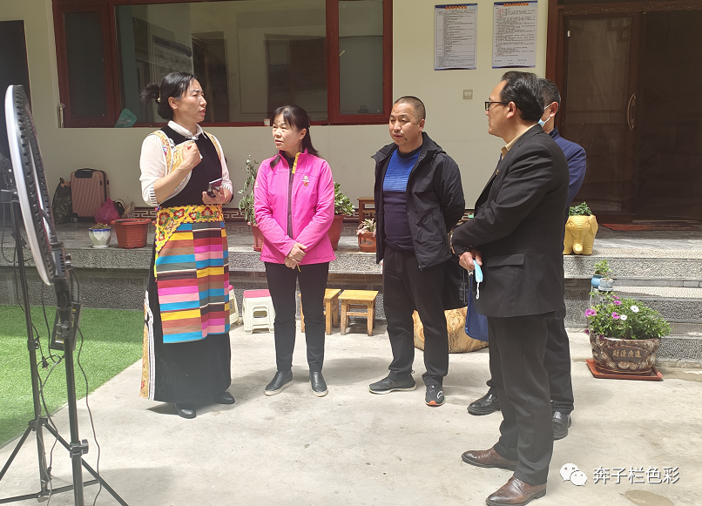​

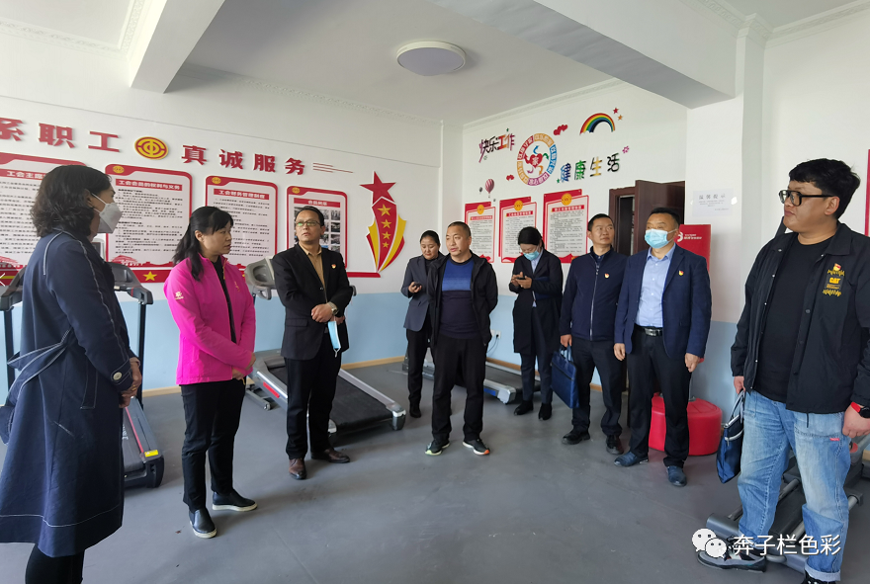

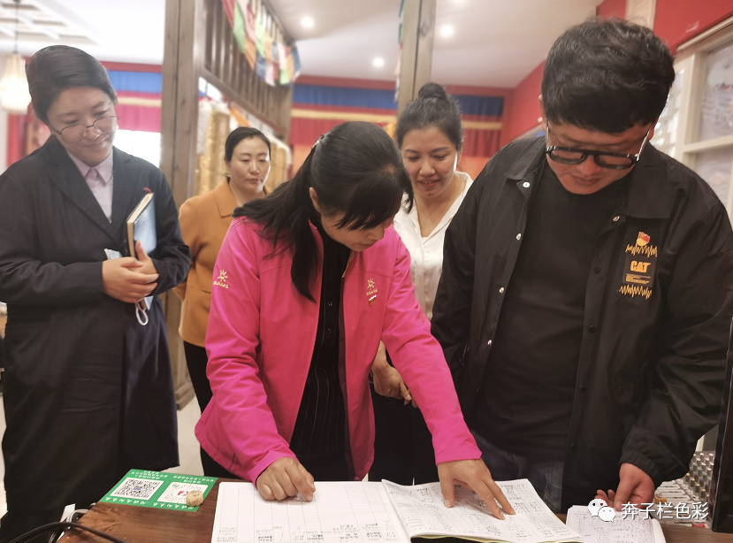

随后，调研组在云上乡愁书院组织开展座谈会，听取德钦县直部门关于省委巡查组提出问题的整改情况汇报，州直部门负责人一一提出指导意见。通过深入沟通交流，指导德钦县各部门增强对新形势下群团工作特点和规律的把握，用新思想、新理念指导实践。各部门负责人表明将改善工作方式方法，主动融入群众，切实发挥群团组织党联系群众的桥梁纽带作用。
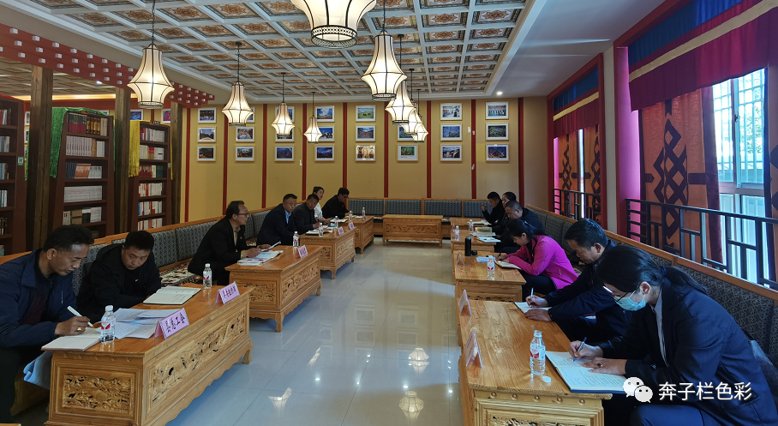

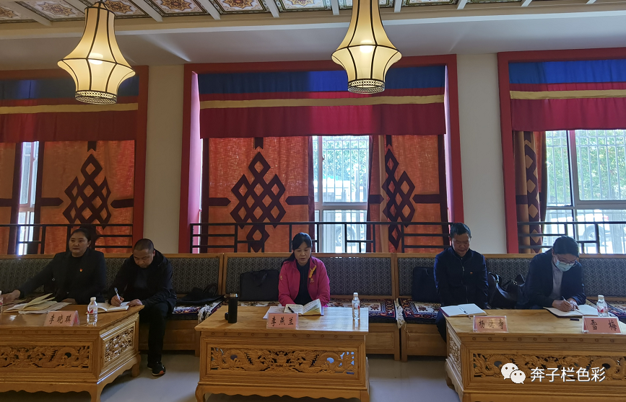
会议强调，要深入学习贯彻党的十九届六中全会精神，认真落实省委、省政府指示要求，进一步加强党对群团工作的领导，充分发挥群团组织的桥梁纽带作用。各部门要坚持问题导向、坚决压实责任、坚持举一反三，认真整改省委巡查组提出的问题。工会组织积极把党联系职工的桥梁纽带建设得更加牢固，妇联组织提升妇联干部参与基层社会治理的能力和水平，共青团加强自身建设，认真履行引领凝聚青年、组织动员青年、联系服务青年职责。通过打造群团队伍的建设，进一步保持和增强群团组织的政治性、先进性、群众性，持续在教育引导、团结动员、凝心聚力上下功夫，奋力推动全州群团工作再上新台阶。同时要加强党建带群建工作，团结动员广大职工、青年、妇女积极投身全州改革发展稳定生动实践中，为建设新时代新迪庆贡献力量。

